Игра «Цветочная поляна»
Для развития математических способностей детей мною была изготовлена игра «Цветочная поляна», благодаря которой дети учатся счёту до пяти и обратно. Кроме того игра рассчитана и на развитие сенсорных способностей детей, они учатся различать, называть, сопоставлять цвета.
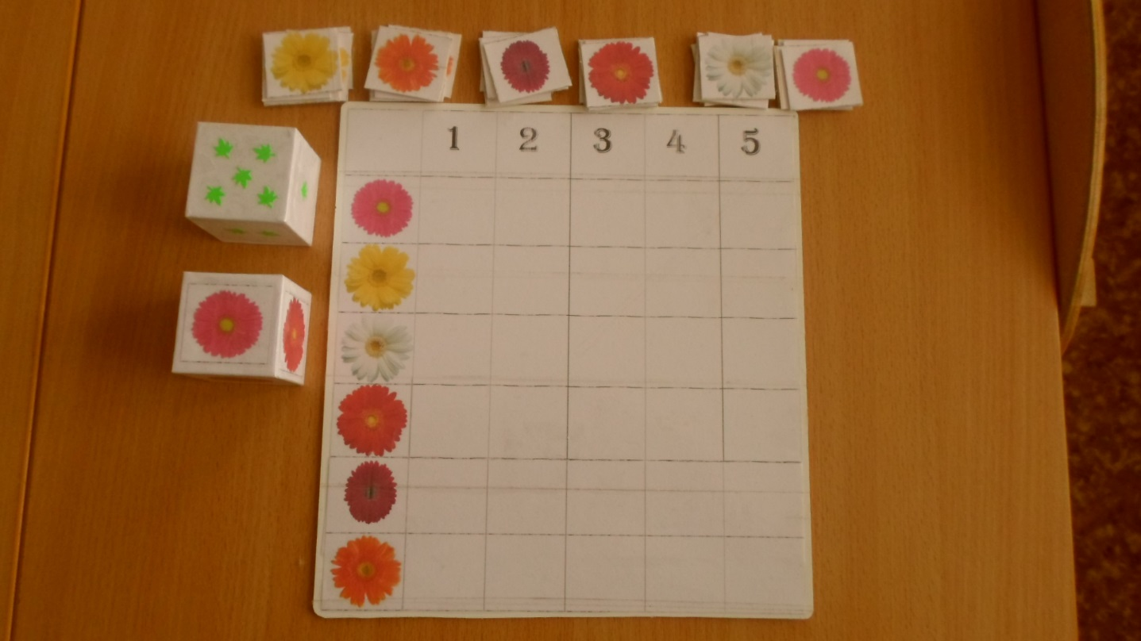
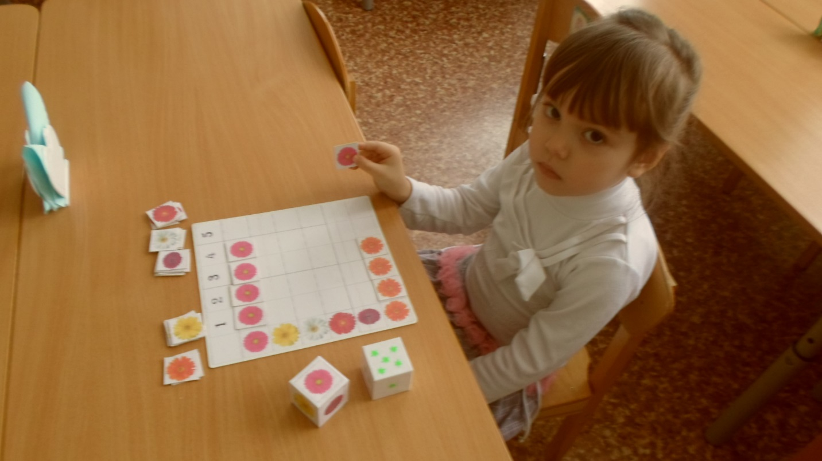
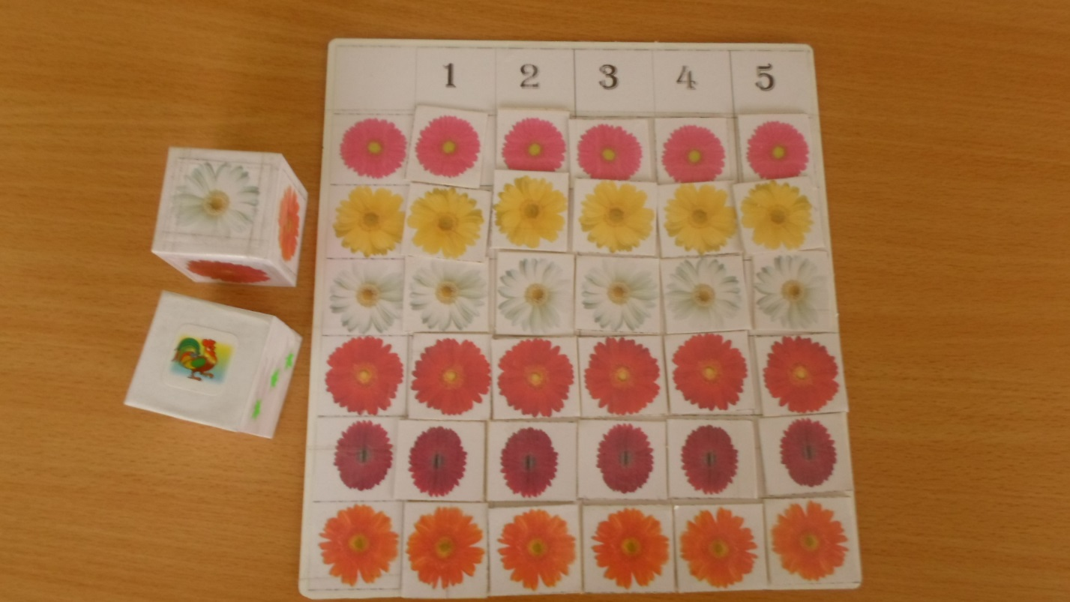
Для изготовления игры понадобилось: 2 пластмассовых кубика, доска для лепки(чтобы полянка была прочной и долговечной), цветочки(распечатанные на принтере), скотч.
Игра абсолютно безопасна-это ещё один её плюс.
Правила игры: ребёнок бросает кубики, считает количество листочков на первом кубике-это количество выкладываемых на поле цветочков, второй кубик помогает определиться с цветом выкладываемых цветочков. Дальше всё просто, берём цветы нужного цвета и выкладываем нужное количество на поле в подходящую по цвету строку. (Обязательно прошу считать цветочки в слух.) в средней группе мы тренируемся в счёте до пяти, поэтому на шестую грань прикрепила петушка. Когда на кубике выпадает петушок ребёнок должен сосчитать до пяти и обратно, используя для подсказки цифры вверху поляны. Благодаря этому мы учимся не просто считать, а запоминаем как выглядят цифры.

